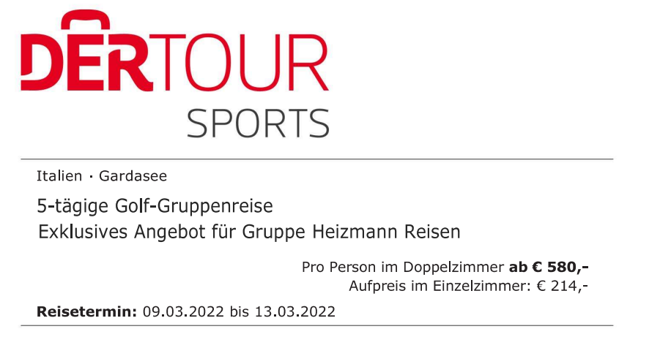

Hotel:
Chervo Golf Hotel Spa & Resort San Vigilio 4 Sterne
DZ Superior mit Frühstück pro Person EURO 580,--
EZ Superior mit Frühstück pro Person EURO 794,--

Golf:
3 Greenfees (18-Loch, vorreservierte Startzeiten)
1x Golfplatz Chervo, 1x Golfplatz Garda Golf, 1x Golfplatz Bogliacco

